数字孪生胶东调水先行先试

平原水库智慧管控模型说明书

中国水利水电科学研究院
2024年5月

模型概况

应用场景
棘洪滩水库智慧管控模型分为工程安全监测预测模型、水库调度模型和水质分析预测模型。应用场景涵盖水安全、水资源、水环境现状分析与趋势预测，以期为水库预报调度、区域联防预警、模拟仿真预演、优化应急预案提供支撑。
其中，工程安全监测预测模型可应用到一切涉及到工程安全可能带来问题的场景，包括洪水、降雨、台风等极端天气条件输入条件下的工程结构安全状态评估、水库日常及应急运行状态下的大坝安全评估、水库大坝运行到规定年限的全生命期安全状态跟踪。植入的统计回归模型还可用于工程状态的预测，作为“四预”场景构建的关键组成部分，提供结构的实时安全状态，辅助预警报警。
水库调度模型的应用场景主要分两方面，一方面是基于全局年、全局旬水量调度模型对棘洪滩入库的预测，结合水库下游用水户的用水需求，预测调度期内水库水位的变化过程；另一方面是基于上述数据，以棘洪滩目标末水位为条件，通过人工设定水库入流和下泄过程，演算不同典型工况下水库的出入流量和水位变化过程，以此支撑水库调度方案编制及预演。
水质分析预测模型的应用场景主要分两方面，一方面是基于水环境智能监测体系，进行水质的常规模拟分析，实时跟踪水质的时空变化，对水质状况进行动态评估，从而为库区水环境态势研判、污染源解析、下游供水安全提供支撑；另一方面是基于历史监测数据，依据数理统计、水质模型等手段，对不同情景下水质时空变化规律进行分析，从而预判水库水质安全的风险隐患，为应急预案、水环境修复技术方案库的优化提供基础。
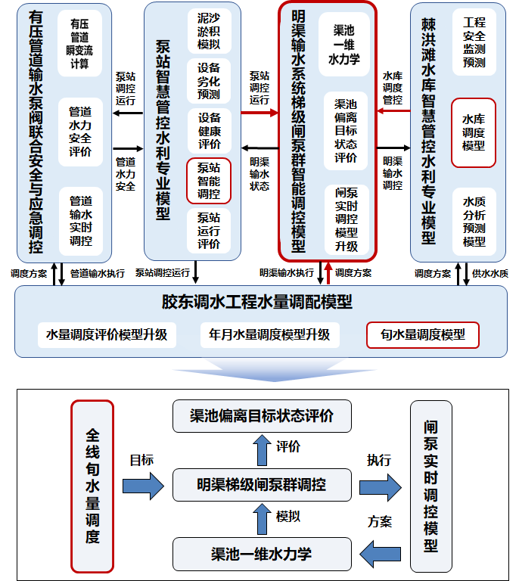
图 1.1-1棘洪滩水库智慧管控水利专业模型业务流程图

功能要求
构建适用于多目标需求下的棘洪滩水库智慧管控模型，科学描述或评价棘洪滩水库的工程整体安全运行，精准预测水库来水、水位与需水，动态研判水环境变化态势，从而能够实现水库大坝安全预测分析评价、水库精细化调度、水库水环境态势研判等。
水库大坝安全预测分析评价：基于多准则多指标的工程运行安全综合评价方法，构建工程运行安全多指标综合评价体系，结合安全监测指标异常数据的多种度量方法，给出了多种评价指标的评价准则，并建立相应的指标隶属度函数，给出了各种评价准则下的多指标模糊综合评价步骤。进而，结合D-S证据理论，提出基于多种评价准则的输水工程运行安全状态评价方法。
水库精细化调度：构建人工交互式水库模拟调度模型，以历史的实际来水数据、用水数据为输入，针对不同典型工况，驱动模型进行计算，通过分析对比拟定不同调度策略下的调度结果，以制定水库精细化调度方案。
水库水环境态势研判：构建库区二维水动力水质模型，结合实时监测的水文气象、水质等数据，模拟分析实时状况下主要水质指标的时空变化，利用模糊综合评价等方法进行水质状况的动态评估；根据历年水文气象、水质监测资料，模拟不同来水、不同水文年（不同水期）下突发污染事件后污染物在库区的运移扩散过程，预测不同时空尺度下污染物的浓度分布。

工程安全监测预测模型

功能设计
工程安全监测预测模型是基于实际监测数据及综合评价方法的水库大坝安全预测分析评价模型。模型基于多准则多指标的工程运行安全综合评价方法，构建工程运行安全多指标综合评价体系，结合安全监测指标异常数据的多种度量方法，给出了多种评价指标的评价准则，并建立相应的指标隶属度函数，给出了各种评价准则下的多指标模糊综合评价步骤。进而，结合 D-S 证据理论，提出基于多种评价准则的输水工程运行安全状态评价方法，为工程运行安全管理提供科学依据和决策支持。

模型原理
（1）数据清洗模型设计
①模型目标
安全监测自动化系统现状尤其是监测数据现状，研究辨识模型构建所需数据并确定模型输入数据集，并针对模型输入数据集研究提出该数据集的数据质量标准，并依据模型输入数据质量标准对模型输入数据进行清洗，确保模型输入数据质量。
②模型的基本原理
数据辨识主要针对模型输入数据格式审查、物理量识别、数据重编码及数据关联性检查，确保输入数据的准确性、数值的合理性以及数据测值满足一般物理规律。数据清洗是指发现并纠正数据文件中可识别的错误的最后一道程序，包括检查数据一致性，处理无效值和缺失值等，因此数据清洗主要包括残缺数据处理、粗差数据处理、重复数据处理。
③模型数据清洗
④数据质量标准
数据质量标准包括检查数据的时效性、正确性、一致性与完整性，并进行补充完善，以满足数据建模的需要。
⑤重复数据剔除方法
对于已完成数据辨识的数据集，进行重复数据的剔除，重复数据的剔除方法为检查再相同时间点是否存在相同监测数据，若存在，则进行剔除。对于同一时间点，存在两个不同监测数据情况，结合数据过程线进行数据的时间去重。
⑥粗差识别方法
所谓粗差是指粗大误差，通常来自过失误差或偶然误差。粗差处理的关键在于粗差的识别，粗差的识别和剔除可以采用统计分析及拉依达法则两种方法。
⑦数据补齐方法
如果因某种原因出现漏测，或由于剔除了粗差而缺少某次安全监测测值时，需要补充上合理的值，这就是安全监测资料的补插。本项目数据补齐将采用回归替换法及邻近值插补法。对于离散的少量的数据缺失，将采用邻近值线性插补方式，对于数量较多的且连续的数据缺失将采用回归替换法。
⑧数据处理的记录
对于模型输入的原始数据，将建立数据处理痕迹跟踪方法，对于每一次对数据的修改进行属性标注，处理工作不得直接对原始安全监测数据进行。每次处理必须做相应记录，最后形成整理整编数据。数据处理记录有利于跟踪及定位数据处理过程，便于找到问题节点。
⑨模型的应用方案
提交数据清洗模型计算程序，并需提供模型上线后的调参优化服务，保证模型精度保持在上线验收时的水平。根据不同的数据处理要求，设置特征提取模型、数据异常识别模型的模型参数，确保数据处理结果满足数据建模及安全评估的精度要求。数据清洗模型输出结果为无异常测值、满足工程安全评估的主要物理量的结构化数据，数据以项目技术要求的标准格式输出。
（2）工程效应量统计信息
需要对所有的监测仪器开展相应分析工作，包括各个站点的特征值，特征值数据并可以导出表格。特征值数据信息包括：最大测值、最大测值监测时间、最小测值、最小测值监测时间、最大变化速率、最大变化速率相应日期、最小变化速率、最小变化速率相应时间及各分量变幅。
（3）工程效应量预测模型设计
①模型的目标
构建胶东调水工程范围内的工程安全监测预测模型并对模型参数进行率定，基于模型输入数据，通过利用数理统计原理，建立监测预测模型，实现对工程安全监测数据的综合分析、挖掘，实现对工程变形、渗流等重要监测效应量的预测，得到监测效应量的预测值。
②模型基本原理
通过构建的工程安全监测统计模型，获得工程变形、渗流等重要监测物理量与荷载、温度、水位、环境量之间的定量关系，输入预测的未来荷载、温度、水位和环境量值，可实现对工程变形、渗流等监测效应量进行预测，得到监测效应量的预测值。
统计回归模型是一种常见的数理统计模型，用于分析监测数据与影响因素之间的关系，从而预测监测数据的变化趋势。该模型基于一定的假设条件，采用统计学方法对监测数据进行分析和处理，通过建立数学方程来描述监测数据与影响因素之间的关系。工程监测统计模型有两种构建方式，分别适用于不同的目的和场景。第一种是根据水位、温度等环境变量和效应变量之间的相关性，用数理统计方法建立二者之间的函数关系。这种方法可以找出系统内部发生变化的原因，属于因果模型。常见的因果模型有多元回归、逐步回归、主成分回归和岭回归等。这些模型可以利用环境变量来预测效应变量，也可以利用效应变量来反推环境变量，从而实现对工程结构和环境状态的监测和评估。第二种是根据效应变量自身变化的规律，用数理统计方法建立其本身的概率分布。这种方法不考虑其他环境变量对其影响，属于非因果模型。利用这种方法进行预测，就是从效应变量过去和现在的数据中推断其未来的数据。这些模型可以利用历史数据来判断效应变量是否存在异常或趋势性变化，从而实现对工程安全性态的预警和控制。
③模型计算方法
建筑物观测数据受到多种外部环境因素以及仪器系统内部因素的复杂影响，具有某种随机性，可被看成是随机变量。因此，可以采用数理统计的方法来处理数据，建立统计模型来揭示测值的变化规律。
- 单点逐步回归分析模型
建筑物的观测物理量大致可分为两类：第一类为荷载集，包括水压力、泥沙压力、温度（气温、水温、建筑物温度和地基岩石温度）、地震荷载等；第二类为荷载效应集，如变形、扬压力或孔隙水压力、渗漏量和水质等。
建筑物监测回归分析主要研究建筑物结构各效应因变量与各环境自变量之间的统计关系。在模型构造上及因子组成上，建筑物监测效应量逐步回归分析模型的备选因子由主要环境因素的影响分量构成，它应包括所有的重要因子并排除无关因素。具体应结合建筑物结构的荷载作用特点、材料特性、地基地质条件以及施工情况并运用结构力学理论的指导加以选定。
b.多元回归方程的建立
根据以上考虑确定待选因子的个数和构造后，代入实测数据后可建立建筑物监测量的多元回归方程。
建筑物某项效应量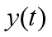可以看作一种服从正态分布的多元连续型随机变量，为表述方便计作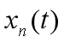，相应的数学期望和方差为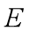和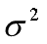。设前面已确定的作为待选因子的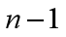个环境量影响因子分别记为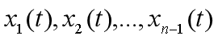。如和这个环境量影响因子存在线性关系，经过变换后，最终得到下式：
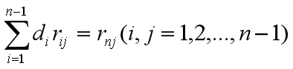
上式称为标准化的正规方程组。其中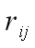是变量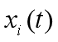和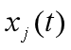之间的相关系数，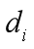是变量对的标准回归系数。
c.逐步回归分析的基本思路
逐步回归分析方法是一种最简捷的挑选最优回归方程的方法。它先把和因变量相关度最大的因子引入回归方程，再从余下的诸因子中挑选和因变量相关程度最大的另一个因子引入方程。这样按自变量对因变量作用的显著程度，从大到小依次逐个地引入回归方程，直到没有显著的因子可再引入回归方程为止。
d.用相关矩阵变换求解回归方程
逐步回归分析每一步都要求解正规方程组并进行显著性检验，它可借助于相关矩阵变换来简捷地实现。在式中，相关系数组成一个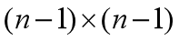阶矩阵。为便于计算，将其增广成的阶的矩阵，称之为相关矩阵。其中，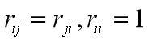。
e.引入和剔除因子的选择
开始时先将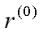中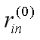中最大的那个因子作为第一个因子引入回归方程。再从余下的因子中逐步挑选新因子进入方程。在第步挑选引入因子时，对所有非步因子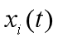，计算它们对因变量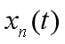标准化的偏回归平方和
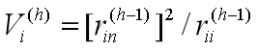
经过逐步回归分析得到的最终多元回归方程即为所求的建筑物监测效应量的逐步回归分析模型。
f.稳健估计的原理与方法
稳健估计是属于极大似然估计中的一种特殊方法，它能保证所估计的参数不受或少受粗差的影响，其原则是充分利用观测数据中的有效信息，排除有害信息。稳健估计一般来说分为三大类型，即M估计、L估计和R估计，其中，M估计又称为极大似然估计。
g．多测点分布逐步回归分析模型
对建筑物位移场可基于视准线、垂线、真空激光准直等测值利用逐步回归分析方法建立分布模型。位移分布模型可以同时分析多个测点（一维、二维分布）的测值序列与影响因素之间的关系，可以定量的描述结构体及基础在荷载作用下的分布规律，这类模型应用于反分析问题时，可以在一定程度上克服测点受局部因素的影响（包括测量因素和结构因素），得到更为合理的综合变形模数。
④模型参数率定方法
由建筑物的某项结构效应量的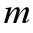次实测值（子样）初选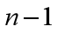个环境量因子，经逐步回归建立的逐步回归分析模型为
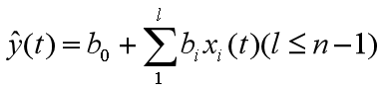
以上的模型的质量需进行检验和分析。
a.回归方程线性相关的有效性检验
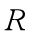是回归平方和在总离差平方和所占比重的平方根，因此是回归有效性的指标。越大，效应量和环境量因子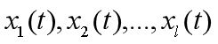的相关程度越密切。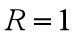时，和这个因子为函数关系。若较小，则该逐步回归分析模型有效性较差。
b.回归方程的方差分析
若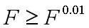，认为回归高度显著（在0.01水平上显著）；若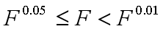，认为回归显著；若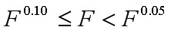，认为回归尚显著；若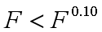，则认为回归不显著。该法既是对方差的检验，也是对复相关系数的检验，因此是对方程总体相关显著程度的检验。
c.拟合残差检验
由逐步回归分析模型拟合值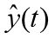与实测值比较得到的残差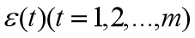应是一个均值为0，方差为且呈正态分布的随机序列。若经检验不满足上述条件，并且在残差序列中还存在周期项、趋势项，则说明所建立的逐步回归分析模型未能充分提尽序列中的有用信息，需对模型作进一步的改进。
d.预报取值范围确定
作测值预报时，取值范围为：
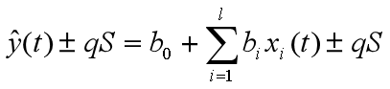
此式表示的置信区间。
⑤模型的应用方案
通过收集整理工程要素、环境要素等相关数据，建立工程效应量预测模型，实现对工程效应量的实时预测。其中：a.工程要素、环境要素等相关因子的收集整理；b.效应量预测指标体系搭建；c.基于数理统计方法，对相关数据进行分析建模，得到工程效应量预测模型，不断率定和优化其参数；d.建立工程实时监控模型，实现工程效应量的实时监控和预测，对工程效应量产生异常的原因进行分析，并提供有效的解决方案。
本通用型模型主要服务于工程效应量监测单一指标模块，工程效应量预测模型将作为工程安全监测模型的工程效应量预测模块。

输入输出
表 2.3-1工程安全监测预测模型输入接口说明
数据项类型 | 输入数据项 | 时间尺度 | 序列长度
工程数据 | 水库库容曲线 | - | -
工程数据 | 水库校核洪水位、防洪限制水位、死水位、正常高水位等 | - | -
工程数据 | 水库死库容、兴利库容、总库容、防洪库容等 | - | -
工程数据 | 安全监测测点布置信息 | - | -
安全监测数据 | 渗流压力、水压力、泥沙压力 | 小时 | 历史/实时
安全监测数据 | 大坝变形、扬压力或孔隙水压力、渗漏量 | 小时 | 历史/实时
水文监测数据 | 温度（气温、水温、建筑物温度和地基岩石温度） | 小时 | 历史/实时
水文监测数据 | 水库水位 | 小时 | 历史/实时
水文监测数据 | 入库流量 | 小时 | 历史/实时
水文监测数据 | 水库闸门开度 | 小时 | 历史/实时
水文监测数据 | 出库流量 | 小时 | 历史/实时
表 2.3-2工程安全监测预测模型输出接口说明
子模型类型 | 输出数据项 | 时间尺度 | 序列长度
工程安全监测预测模型 | 报警信息（是否报警、报警类型、趋势性类型） | 小时 | 实时/预测
 | 变形、渗流压力等重要监测物理量的分析（最大测值、最小测值、最大变化速率、最小变化速率及相应的出现日期及各分量变幅） | 小时 | 实时/预测
 | 变形、渗流压力等重要监测物理量的预测值及其演化趋势 | 小时 | 预测

- 棘洪滩水库调度模型

功能设计
棘洪滩水库调度模型要求可充分指导棘洪滩水库实际生产运行，使得调度过程具有较好的可控性和适应性。通过构建常规调蓄演算模型，使水库调度工作更加科学化、合理化、精细化，使水库引水量达到山东省胶东调水局下达的引水指标，同时满足青岛市城市生活和工业供水。一方面是基于全局年、全局旬水量调度模型对棘洪滩入库的预测，结合水库下游用水户的用水需求，预测调度期内水库水位的变化过程；另一方面是基于上述数据，以棘洪滩目标末水位为条件，通过人工设定水库入流和下泄过程，演算不同典型工况下水库的出入流量和水位变化过程，以此支撑水库调度方案编制及预演。

模型原理
棘洪滩水库是亚洲最大的人造堤坝平原水库，被誉为“亚洲明珠”。棘洪滩水库入库泵站设计流量为23m³/s，设计最高蓄水位14.2m，总库容1.58亿m³，水面面积14.529km²，设计死水位6.5m，死库容4780万m³，最大调节库容1.104亿m³，向青岛市日供水规模为33.23万t。棘洪滩水库工程管理范围主要有引水渠道、桃源河倒虹吸、入库泵站、水库、讲水闸、出水闸、泄水闸等。
表 3.2-1棘洪滩水库概况
水库名称 | 调节库容（亿m³） | 死水位（m） | 正常蓄水位（m） | 防洪高水位（m）
棘洪滩水库 | 1.104 | 6.5 | 14.2 | 14.2
（1）流量与下游水位互馈关系计算
当前时刻的下游水位可以通过实测数据获得的。然而，在计算中还需要预测未来的水位变化，而未来的水位变化与流量有关，固定上游水位与出力的条件下，流量与下游水位相互耦合，因此设计如下迭代程序：
iterationForQH：该函数用于实现输入上游水位、出力、流量，迭代计算下游水位与流量。
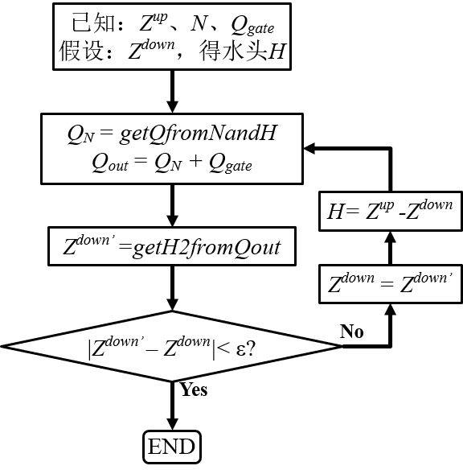
图 3.2-1 函数iterationForQH对下游水位与流量迭代计算流程图
step1：已知上游水位、出力、流量，假定一个下游水位，计算水头；
step2：调用getQfromNandH，根据水头和出力得到得到发电流量，并计算总出库流量；
step3：调用getH2fromQout，根据总出库流量重新计算下游水位，并计算；
step4：判断，若成立，则说明迭代收敛，可输出下游水位和发电流量，否则令，重新计算水头，返回step2继续迭代。
（2）上游预报来流演进时间计算
考虑从t时刻到t+1时刻的时间演进（步长为），上游水位由变为，若时间步长取得较大，则两个时刻的水位差异可能很大，此时即使初末时刻的闸门开度和机组出力都相同，总的出库流量也会有较大的变化，这又反过来影响上游水位的水量平衡计算，因此同样引入迭代过程来计算。设计如下迭代程序：
transformToNextState：该函数通过输入t时刻上下游水位和，机组出力矢量，闸门开度矢量以及t到t+1时刻的平均入库流量，迭代计算t+1时刻的上下游水位和。其基本原理为水量平衡。具体的函数调用与迭代流程如图所示，其伪代码为：
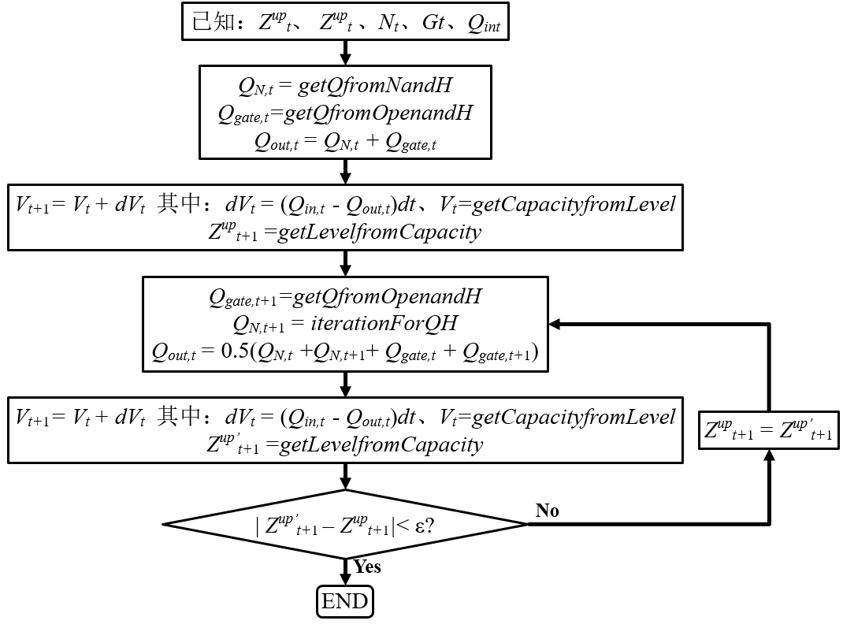
图 3.2-2 函数transformToNextState对下一时刻上下游水位的迭代计算流程
step1：输入已知条件，包括上下游水位和、机组出力矢量，闸门开度矢量以及t到t+1时刻的平均入库流量；根据当前实测上下游水位计算水头，结合出力，调用N-H-Q曲线查询函数getQfromNandH得到t时刻发电流量；根据上游水位和闸门开度调用getQfromOpenandH函数得到t时刻流量；求和得到t时刻出库流量；
step2：调用getCapacityfromLevel得到t时刻水位对应的库容，暂时假定t到t+1时刻内出库流量保持不变，则时段平均出库流量为，则可根据出入库流量差粗略估算该时段内的库容变化，进而粗略估计t+1时刻的库容，再调用函数getLevelfromCapacity计算t+1时刻的上游水位；
step3：根据粗略估计的t+1时刻的上游水位，调用getQfromOpenandH计算t+1时刻的流量；以、和作为输入，调用上述iterationForQH迭代过程，得到t+1时刻的发电流量；根据t时刻和t+1时刻的流量和发电流量，重新计算时段平均出库流量；
step4：根据重新计算的时段平均出库流量，重新计算时段内的库容变化，并得到t+1时刻库容，调用getLevelfromCapacity计算更精确的时段末上游水位。
step5：判断，若成立，则说明迭代收敛，可输出此时的上下游水位，否则令，返回step3继续迭代。
综上所述，在已知当前上下游水位、未来一段时间内的入库流量、机组出力过程以及闸门开度的前提下，可将时间分段，计算中前一个时间段计算输出的时段末上下游水位可作为后一个时间段计算的输入，即可逐时间段计算上下游水位的变化过程。
水库调度直接目的就是推求下泄流量过程和库水位过程。水库调洪是在水量平衡和动力平衡的支配下进行的。
在Δt时段内，入库水量与出库水量之差，应等于该时段内水库蓄水量的变化。水库水量平衡方程为：
（Q₁+Q₂）Δt/₂-(q₁+q₂)Δt/2=V₂-V₁
式中：Q₁、Q₂分别为时段始末的入库流量；q₁、q₂分别为时段始末的出库流量；V₁、V₂分别为时段始末的水库蓄水量；Δt为计算时段长。Q₁、Q₂均为已知，根据起调条件，调洪起始水位也为已知，即q₁、V₁为已知，Δt可选定，未知数有q₂和V₂，因此方程不能独立求解，还需建立第二个方程。
对于某一水库，当建筑物的型式、尺寸一定时，泄流能力q取决于设施的水头或水库蓄水量V，故水库泄流方程可写为：
q =f(v) 或 q～V曲线
从起调条件开始，逐时段连续求解上述两方程，即可完成洪水调度计算，其中模型的输入为水库需水量目标，输出为水库泄流过程。

输入输出
表 3.3-1水库调度模型输入接口说明
数据项类型 | 输入数据项 | 时间尺度 | 序列长度
工程数据 | 水库库容曲线 | - | -
工程数据 | 水库校核洪水位、防洪限制水位、死水位、正常高水位等 | - | -
工程数据 | 水库死库容、兴利库容、总库容、防洪库容等 | - | -
工程数据 | 水库进出水口、闸泵信息 | - | -
水文监测数据 | 降雨量、蒸发量 | 小时 | 历史/实时
水文监测数据 | 水库水位 | 小时 | 历史/实时
水文监测数据 | 入库流量 | 小时 | 历史/实时
水文监测数据 | 出库流量 | 小时 | 历史/实时
用水单元数据 | 引水量资料 | 日 | 历史/实时
用水单元数据 | 总用水数据 | 日 | 历史/实时
用水单元数据 | 城市生活用水资料 | 日 | 历史/实时
用水单元数据 | 工业用水资料 | 日 | 历史/实时
表 3.3-2水库调度模型输出接口说明
子模型类型 | 输出数据项 | 时间尺度 | 序列长度
水库调度模型 | 入库流量过程 | 日 | 实时/预测
 | 下泄流量过程 | 日 | 实时/预测
 | 库水位过程 | 日 | 实时/预测

水质分析预测模型

功能设计
水质分析预测对象为棘洪滩水库。在获取水库内监测站点内相应的降雨、水位、流量、水质等水情水质实时与历史监测数据和上下游进、出水口监测站点信息以及水库DEM等基础数据后，可通过水质分析预测模型，模拟分析实时状况下主要水质指标的时空变化，进行水质的常规模拟分析，实时跟踪水质的时空变化，对水质状况进行动态评估，从而为库区水环境态势研判、污染源解析、下游供水安全提供支撑；模拟不同来水、不同水文年（不同水期）下突发污染事件后污染物在库区的运移扩散过程，预测不同时空尺度下污染物的浓度分布，结合《地表水环境质量评价办法(试行)》，计算库区综合营养状态指数，预判库区水体富营养化风险，从而预判水库水质安全的风险隐患，为应急预案、水环境修复技术方案库的优化提供基础。

模型原理
通过对相应的水库断面参数、数字高程（DEM）等基础资料整理，与圣维南方程组和对流扩散方程耦合构建二维水动力水质数值模拟模型，对不同水期、不同工况下的水质状况进行模拟分析。
（1）模型方法
基于水库地形地貌以及收集的库内、进出口水位、流量、水质等水情水质实时与历史数据，利用二维水动力水质模型进行常规与突发水污染模拟分析。
①二维水动力水质模型
水动力模型是核心基础部分，水质模型需在水动力模型的基础上进行搭建。水动力模型的控制方程为基于Boussinesq和流体静压假定的二维不可压N-S方程，即浅水方程。控制方程组见下式：
在上述式子中：t表示时间；x、y表示笛卡尔坐标系下的横纵坐标；η表示水位；h表示静止水深；u、v分别表示流速在x、y方向上的分量；P_{a}表示当地的大气压；ρ表示水的密度；ρ₀表示参考水密度；f表示Coriolis力参数；S_{xx}、S_{xy}、S_{yx}、S_{yy}表示辐射应力分量；T_{xx}、T_{xy}、T_{yx}、T_{yy}表示水平粘滞应力项；τ_{sx}、τ_{sy}、τ_{bx}、τ_{by}分别为有效剪切力分量；S为源项；（u_{s}，v_{s}）为源汇项水流流速；$\overline{u}$、$\overline{v}$代表沿水深平均的流速。
水质模型部分采用对流扩散方程，具体见下式：
式中：C为污染物浓度；Dx，Dy为x和y方向上的扩散系数。
②模糊综合评价
模糊综合评价是对多种因素所影响的事物或现象，根据给出的评价标准和实测值，经过模糊变换，对其做出总评价的一种方法，使系统中的不确定性通过隶属度加以量化，在环境质量评价中显现出其优越性，近年来在环境科学中得到了应用。具体步骤如下：
ⅰ 建立评价因子集和评价集。评价指标作为评价因子集，GB3838—2002水质类别作为评价集。
ⅱ 建立模糊关系矩阵。通常用降半梯形和升半梯形求两端的隶属度，用对称山形求中间的隶属度。当实测值为Ⅰ级，隶属度函数为
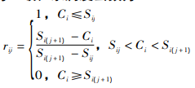
当实测值为Ⅱ、Ⅲ、Ⅳ级，隶属度函数为
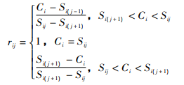
当实测值为Ⅴ级，隶属度函数为
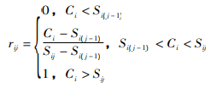
式中，r_{ij}为评价指标i对j级水质的隶属度；C_{i}为指标实测值浓度；S_{ij}为评价指标的j级水质标准值。
ⅲ 确定权重。可采用污染物浓度超标加权法计算。公式为
式中，S_{i}为评价指标的水质标准超标限值; W_{i}为评价指标的权重。
ⅳ 建立模糊综合评价。公式为
式中，B为样本对于水质的模糊关系；r₁₁表示第1种污染物的环境质量数值可以被评价为第Ⅰ类环境质量的可能性，即第1种污染物对第Ⅰ类环境质量的隶属度；m代表评价因子数；n代表水质类别。
（2）模型构建过程
水质分析预测模型以区域实时、历史水情水质监测数据，水库数字高程（DEM）等地形地貌数据为基础，以上游进水口流量与主要水质因子浓度值、下游出水口水位与主要水质因子浓度值、水库各断面初始水位与主要水质因子浓度值作为输入项，设定不同水期、不同工况，建立二维水动力水质数值模型，从而将实时、不同情景下水库的水位、流量、水质时空变化过程及结果定量描述、输出。结合《地表水环境质量评价办法(试行)》和模糊综合评价法，进行水质状况的动态评估，预判库区水体富营养化风险。
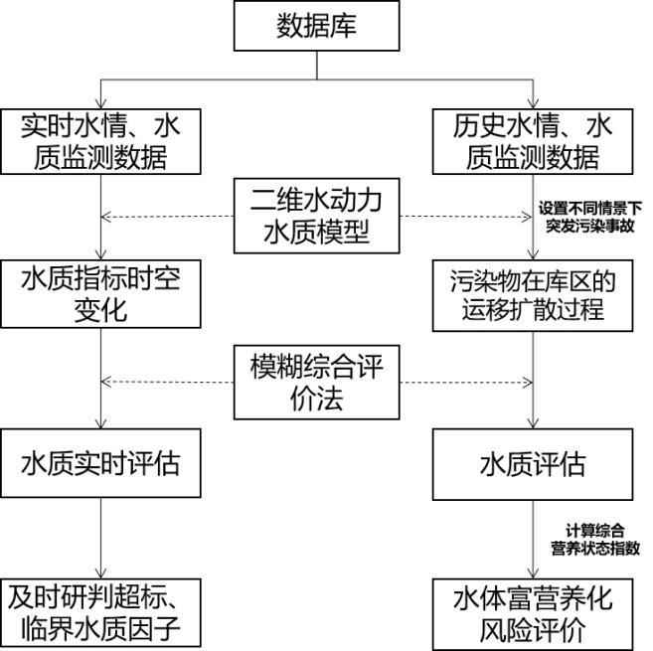
图 4.2-1 模型构建路线图

输入输出
表 4.3-1水质分析预测模型输入接口说明
数据项类型 | 输入数据项 | 时间尺度 | 序列长度
工程数据 | 水库库容曲线 | - | -
工程数据 | 水库校核洪水位、防洪限制水位、死水位、正常高水位等 | - | -
工程数据 | 水库死库容、兴利库容、总库容、防洪库容等 | - | -
工程数据 | 水库断面参数 | - | -
工程数据 | 水库进出水口、闸泵信息 | - | -
工程数据 | 数字高程（DEM） | - | -
水文监测数据 | 降雨量 | 小时 | 历史/实时
工程数据 | 上下游进、出水口水质监测站点信息 | - | -
水文监测数据 | 水质监测数据 | 小时 | 历史/实时
水文监测数据 | 水库水位 | 小时 | 历史/实时
水文监测数据 | 入库流量 | 小时 | 历史/实时
水文监测数据 | 水库闸门开度 | 小时 | 历史/实时
水文监测数据 | 出库流量 | 小时 | 历史/实时
表 4.3-2水质分析模型输出接口说明
子模型类型 | 输出数据项 | 时间尺度 | 序列长度
水质分析预测模型 | 上游进水口流量与主要水质因子浓度序列 | 小时 | 实时/预测
 | 下游出水口水位与主要水质因子浓度序列 | 小时 | 实时/预测
 | 水库各断面水位与主要水质因子浓度序列 | 小时 | 实时/预测

